ESTUDO DIRIGIDO/JULHO 2019

Querido(a) Aluno(a) do Ensino Fundamental II e Ensino Médio,

O Estudo Dirigido Julho/2019 é uma atividade planejada para que
você possa aprimorar seu aprendizado.

Além de funcionar como um “aquecimento” para as primeiras aulas do mês de agosto, a realização dos exercícios é uma boa oportunidade de revisão e levantamento das dúvidas dos conteúdos mais relevantes abordados no 2º trimestre.

- Se você tem armário na escola, não esqueça de levar seu material para casa. Leve um pouco por dia.
- Sugerimos que você descanse nos primeiros dias e depois se organize para fazer as atividades com tranquilidade.
- No Classroom, na pasta de sua turma, no tópico de cada matéria, você encontrará as atividades postadas por seus professores.
- Sempre que necessário, pesquise os conteúdos em seus livros e cadernos. Não é preciso copiar os enunciados. Basta apresentar todas as respostas e resoluções nos cadernos das respectivas disciplinas.

Essas atividades serão avaliadas no item Organizacional, devendo ser apresentadas na primeira aula que você tiver com cada um de seus professores, logo que retornar às aulas.

Bom trabalho e bom descanso!!!

Leia o conto abaixo e responda o que se pede.

A livraria misteriosa
L.F. Riesemberg
“Livraria”. Era apenas o que constava entalhado na placa torta acima da entrada do estabelecimento. Adentrei ao recinto tomado pelas sombras, e logo a porta fechou-se às minhas costas com estrondo. O ambiente estava habitado por inúmeras prateleiras mal arrumadas, recheadas de livros velhos e teias de aranha. Um forte cheiro de mofo pairava no ar, evocando em mim memórias há muito adormecidas.
- Pois não?, uma voz rouca surgiu nas trevas de um dos corredores, acompanhada pelo ranger de lentos passos sobre o piso de madeira.
A voz vinha de um ancião vestido com um negro e antiquado paletó. Ele carregava um surrado livro de couro na mão esquerda e sobre seu longo nariz pendia um monóculo de ouro com uma lente que aumentava consideravelmente o tamanho de seu olho.
- Bom dia, senhor, eu disse, apreensivo. Eu sempre passo com pressa por essa rua, e nunca tinha reparado na sua loja. Resolvi entrar para dar uma olhada.
O velho aproximou-se mais ainda, e estendeu o livro em minha direção.
-Ninguém entra aqui por acaso, disse.
Toquei o exemplar que ele me oferecia e o segurei em minhas mãos. O título estava semi-apagado pelo desgaste do tempo, e mal dava para ler as letras douradas em sua capa.
-Sobre o que é este livro?, perguntei.
Ele sorriu um sorriso misterioso.
-Talvez você possa me dizer. Abra-o.
Obedeci e comecei a ler o prólogo. Pareceu-me interessante o suficiente para que eu quisesse levá-lo para casa e lê-lo até o fim.
Já absorvido pelas palavras naquelas páginas amareladas pelos anos, fui subitamente interrompido pelo ancião.
-Leve-o. É seu.
Surpreso, estranhei a oferta e quis saber realmente o que ele queria. Arrisquei a perguntar, mas não sabia exatamente que palavras usar. Antes que eu conseguisse, ele falou:
-Este volume foi escrito há mais de um século, e desde então nunca foi aberto por ninguém. Você é o primeiro a folhear estas páginas.
-Mas por que?, eu quis saber. Como um livro tão antigo nunca foi tocado antes?.
O velho respondeu:
-Ninguém disse que ele nunca foi tocado. Tentaram abri-lo, mas só a pessoa certa poderia fazê-lo.
Olhei à volta e reparei na quantidade enorme de livros dispostos nas prateleiras.
-Cada pessoa tem um livro à sua espera, continuou o velho. Este que você tem nas mãos esperou todo esse tempo e viajou ao redor do mundo para te achar. Agora vocês se encontraram, e meu trabalho por aqui está encerrado, disse, tirando um molho de chaves do bolso. Agora vá, que a loja já vai fechar.
Antes que eu pudesse responder qualquer coisa ele foi me conduzindo à saída, e logo me vi novamente na calçada, sob a luz do dia. A porta fechou-se e ainda fiquei um tempo ali, pensando no fato inesperado que acabara de se passar comigo, até que não vi alternativa a não ser ir embora, com o livro que acabara de ganhar.
Passadas algumas semanas, completamente emocionado com a aventura que a leitura havia me proporcionado, retornei ao local para agradecer apropriadamente ao livreiro. Ao chegar, aquele endereço não existia mais. Havia apenas um muro, coberto com cartazes antigos, colados uns sobre os outros, e um misterioso vento de outono sussurrou em meus ouvidos e brincou com meus cabelos.

Questão 01
a) Identifique o protagonista, o antagonista e personagens secundários, se houver.
b) Há no texto discurso indireto livre? Se sim, retire do texto o exemplo, se não, justifique.
c) Qual o clímax da narrativa? Indique onde ele o ocorre.
Questão 02
Observe a imagem da Magali abaixo e responda o que se pede.
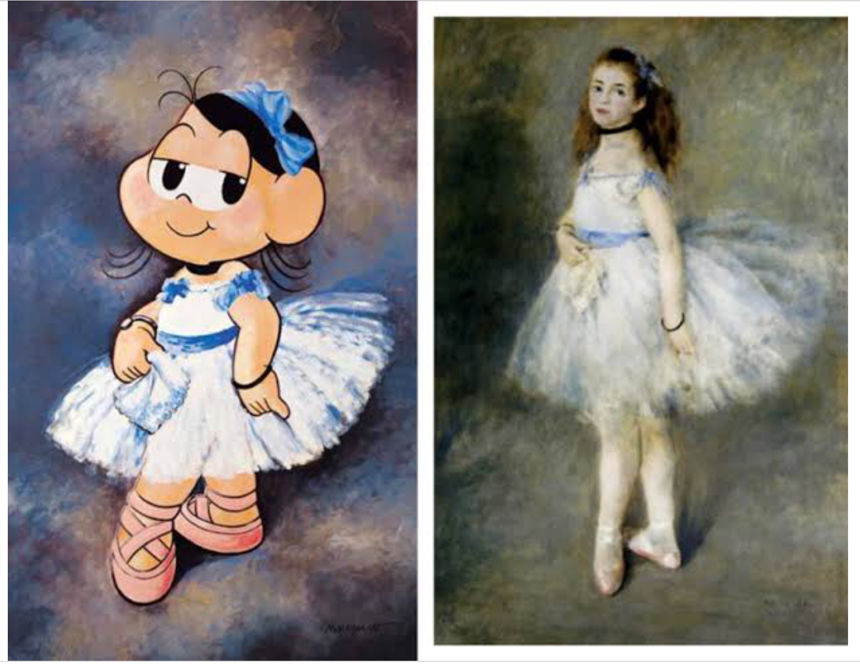
a) Qual o paradigma?
b) Qual a finalidade do intertexto?

Questão 03
Divida e classifique as orações abaixo
a) Casou-se porque a amava demais.
b) Insistiu tanto que ficou com a garota.
c) À medida que insistia, mais resistência encontrava.
d) De acordo com as previsões divulgadas, ocorreria um tragédia com o grupo.
e) Provocou para conseguir uma reação verdadeira.
f) Era tão desonesto quanto o irmão mais velho.
g) Foi roubado mesmo tendo sido cauteloso.

